電通二乙微處理器實驗 實驗結報

實驗名稱 | MCS Cloud
組別 | 24 | 組員 | 郭芷吟

- 實驗目的
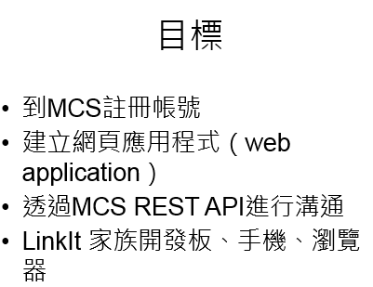
- 實驗步驟
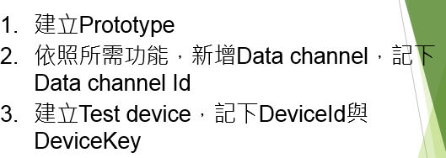

- 程式碼

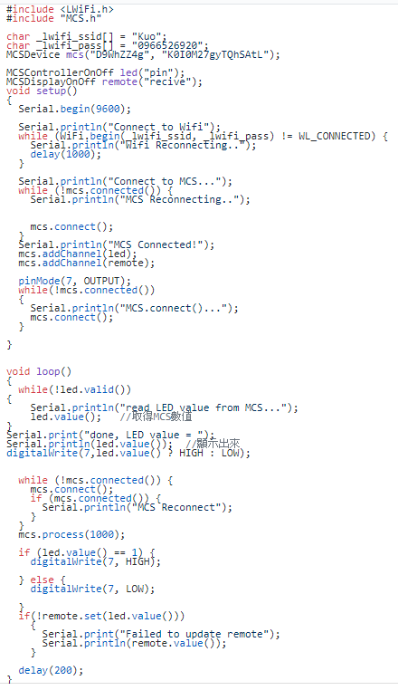

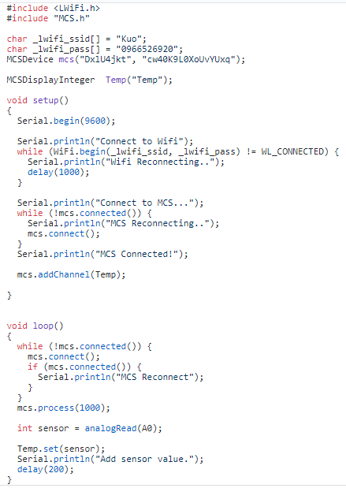
- 實驗結果及分析

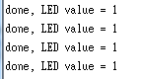
  - 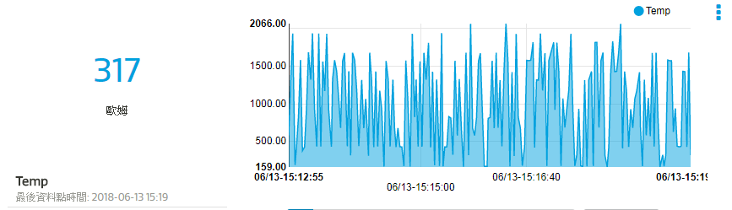
- 心得討論
今天的還可以
- 修正電路圖
- 修正程式碼

